Ausgangssituation:
Sie sind Auszubildende/r im zweiten Jahr bei der SmartLogistics GmbH, einem Logistikdienstleister mit Sitz in Hamburg. Ihr Unternehmen möchte zukünftig ein KI-Modell zur Vorhersage von Lieferzeiten einsetzen. Bisher werden Lieferzeiten von erfahrenen Disponenten geschätzt, wobei historische Daten wie Entfernung, Verkehrslage, Wetterbedingungen, Fahrzeugtyp und Liefergebiet berücksichtigt werden. Diese historischen Daten aus den letzten drei Jahren sowie die tatsächlichen Lieferzeiten sollen als Trainingsdaten für das KI-Modell dienen.
Aufgaben:
Hinweis: Alle Aufgaben sind, sofern nicht anders angegeben, in ganzen Sätzen zu beantworten.
- Nennen Sie zwei Vorteile, die für den Einsatz eines KI-Modells zur Vorhersage von Lieferzeiten sprechen.
- Erläutern Sie den Unterschied zwischen überwachtem und nicht überwachtem maschinellem Lernen. Ordnen Sie das geplante System der SmartLogistics GmbH begründet einer der beiden Kategorien zu.
- Zeigen Sie anhand eines selbstgewählten Beispiels auf, wie es bei der KI-gestützten Vorhersage von Lieferzeiten zu einem algorithmischen Bias kommen kann.
- Die historischen Daten enthalten auch personenbezogene Informationen über Fahrer. Schlagen Sie der IT-Abteilung zwei begründete Maßnahmen zur Gewährleistung des Datenschutzes vor.
- Beschreiben Sie zwei technische Maßnahmen, mit denen die SmartLogistics GmbH die Sicherheit ihrer Datenbanken vor unbefugtem Zugriff schützen kann.
- Im nächsten Ausbildungsabschnitt werden Sie in der Qualitätskontrolle der SmartLogistics GmbH eingesetzt. Sie erhalten die Lieferzeiten in Stunden für eine Stichprobe von 15 Lieferungen einer bestimmten Route (Anlage 1). Ermitteln Sie für eine erste Datenanalyse die folgenden statistischen Merkmale der Stichprobe: Minimum, Maximum, Mittelwert, Median.
- Die SmartLogistics GmbH möchte ein Vorhersagemodell entwickeln, das basierend auf der Entfernung in Kilometern und der Verkehrsdichte (niedrig/mittel/hoch) die voraussichtliche Lieferzeit klassifiziert. Hierfür erhält die IT-Abteilung historische Daten von 200 Lieferungen, aus denen hervorgeht, ob die Lieferung pünktlich oder verspätet ankam.
  - Frau Müller, eine Mitarbeiterin aus der IT-Abteilung, möchte versuchen, diese Aufgabe mit linearer Regression zu lösen. Sie plant, 80 % der Daten für das Training und 20 % der Daten zum Testen des Algorithmus zu nutzen. Beurteilen Sie die geplante Vorgehensweise hinsichtlich der Wahl des Algorithmus und der Aufteilung der Daten.
  - Sie erhalten ein Diagramm, aus dem die Eigenschaften der Lieferungen aus Gruppe A (pünktlich) und Gruppe B (verspätet) hervorgehen (Anlage 2). Skizzieren Sie einen möglichen Entscheidungsbaum, um zwischen den Gruppen A (pünktlich) und B (verspätet) zu unterscheiden.
- Frau Müller wendet ihren Entscheidungsbaum am Testdatensatz an und trägt die Ergebnisse in die untenstehende Tabelle (Anlage 3) ein. Sie möchte jetzt herausfinden, wie hoch die Precision ist, die über TP/(TP+FP) definiert ist.
  - Ordnen Sie den Daten in der Tabelle die jeweils passende Abkürzung aus der Formel zu (TP = True Positive, FP = False Positive).
  - Berechnen Sie die Precision anhand dieser Daten.
- Die SmartLogistics GmbH möchte den Zusammenhang zwischen der Entfernung (in km) und der Lieferzeit (in Stunden) genauer untersuchen. Dazu wurden an fünf verschiedenen Tagen Messwerte erhoben und in einem Diagramm dargestellt (Anlage 4).
  - Beurteilen Sie die Zusammenhänge in den vorliegenden Daten. Gehen Sie dabei auf den Begriff 'Korrelation' ein und beschreiben Sie, welche Art von Korrelation zwischen Entfernung und Lieferzeit vorliegt.
  - Stellen Sie die Gleichung der Trendlinie auf, die in Anlage 4 eingezeichnet ist.
  - Erklären Sie, wie der mittlere quadratische Fehler (Mean Squared Error, MSE) als Gütekriterium für dieses Regressionsmodell verwendet wird. Erläutern Sie, welche Information der MSE über die Qualität der Vorhersagen gibt und warum ein niedriger MSE erwünscht ist.
  - Skizzieren Sie eine typische Machine-Learning-Pipeline, die für das Training dieses Regressionsmodells verwendet werden würde. Beginnen Sie mit der Datensammlung und enden Sie mit dem Deployment des Modells.
- Die SmartLogistics GmbH möchte ein System zur automatischen Erkennung von Paketschäden mittels Bilderkennung einführen. Dafür soll ein neuronales Netz trainiert werden, das anhand von Paketfotos zwischen 'unbeschädigt' und 'beschädigt' unterscheiden kann.
Erläutern Sie, warum sich neuronale Netze besser als andere Algorithmen (wie z. B. Entscheidungsbäume) zur Bildklassifizierung eignen. Nennen Sie dabei mindestens zwei konkrete Vorteile.

Anlage 1
Lieferzeiten in Stunden:
3.5 | 4.2 | 2.8 | 5.1 | 3.9
4.5 | 3.2 | 4.8 | 3.6 | 4.0
3.3 | 5.0 | 3.7 | 4.4 | 3.8
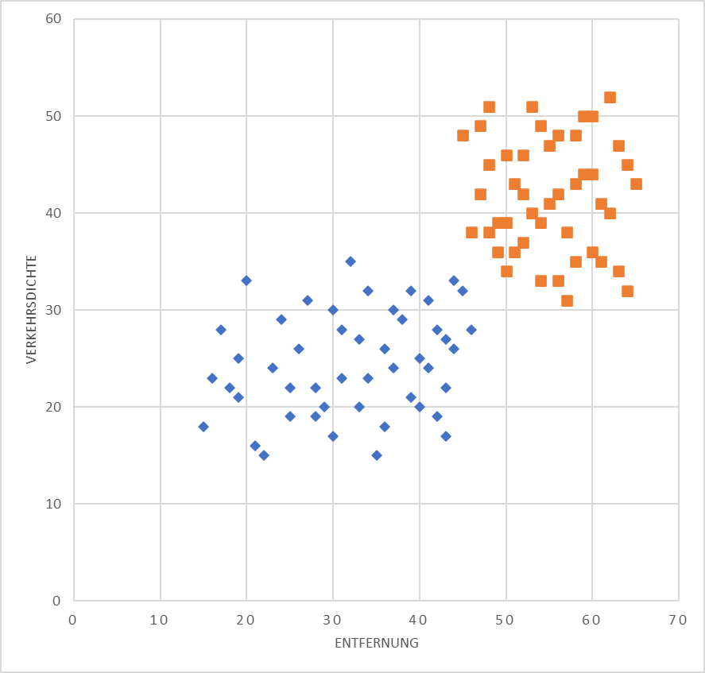
Anlage 2
Diagramm: Entfernung (km) vs. Verkehrsdichte

Anlage 3
Konfusionsmatrix:
 | Vorhergesagt: Pünktlich | Vorhergesagt: Verspätet
Tatsächlich: Pünktlich | 32 | 5
Tatsächlich: Verspätet | 3 | 8
Anlage 4
Diagramm: Zusammenhang zwischen Entfernung und Lieferzeit
